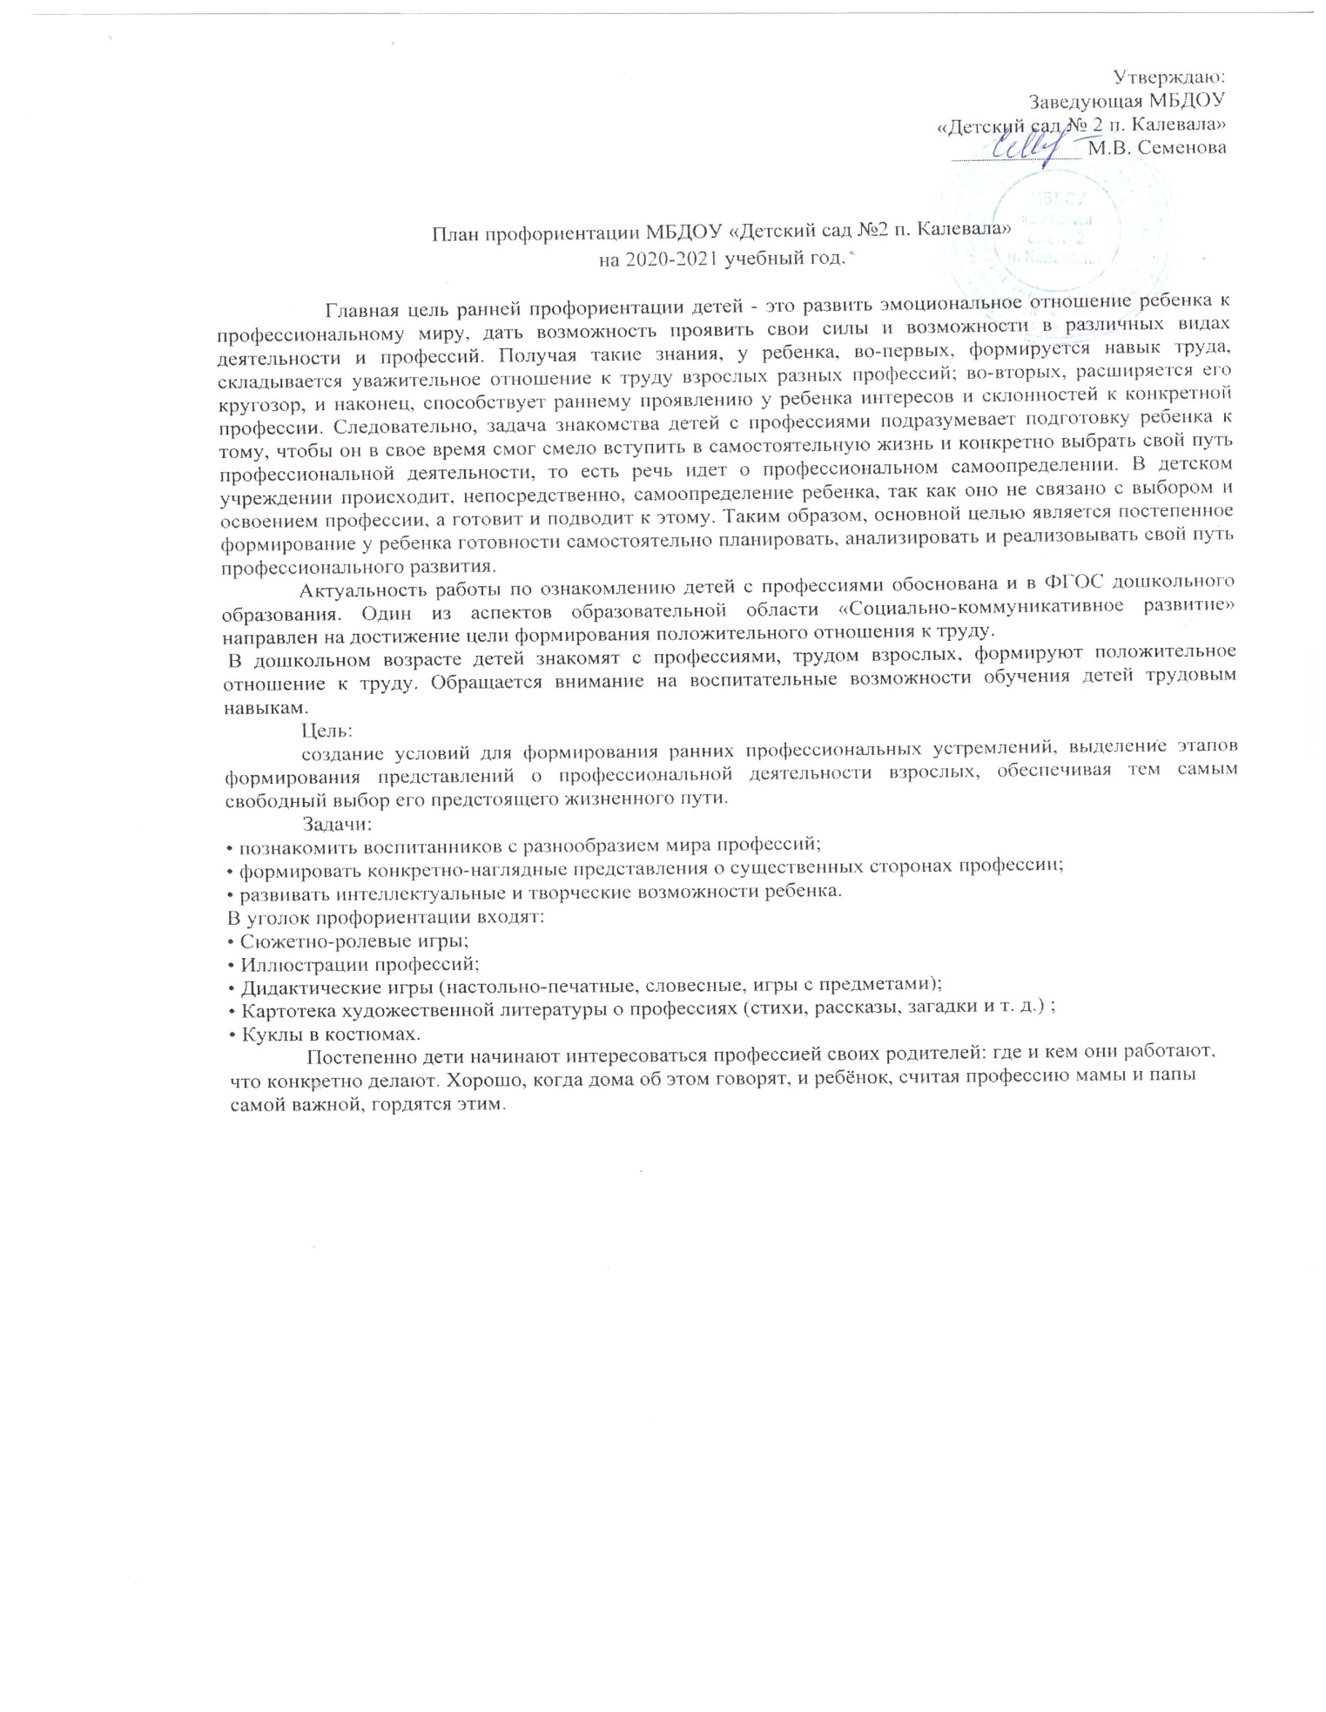

График экскурсий на 2020-2021 учебный год:

План работы по ранней профориентации с детьми младшего и среднего дошкольного возраста
Тема профессии | Где изучается | Получение  дополнительных знаний, расширение кругозора, практическое применение знаний
Сентябрь:Знакомство с профессией воспитателя, помощника воспитателя | Знакомство с профессией воспитателя, их обязанностями, ответственностью. | Чтение детям художественной литературы по профессии, обратить внимание,
Октябрь:Сентябрь: Знакомство с профессией «Повар» | Целевая экскурсия на пищеблок, наблюдение за трудом повара на кухне. | Наблюдение за трудом повара, дидактическая игра «Что нужно повару для работы» проект  «Профессия повар»
Ноябрь: Знакомство с профессией «Экскурсовод» | Беседа с детьми о профессии экскурсовода. Что он делает, как рассказывает о выставках, где работает. | Целевая экскурсия в этнокультурный центр «КАЛЕВАЛАТАЛО», провести с детьми беседу о старинных предметах и их назначении
Декабрь: Знакомство с профессией «Продавец» | Беседа с детьми о том, кто такой продавец, а | Закрепить знания детей в игре: «Магазин
Февраль: Знакомство  с профессией «Шофёр» | Беседа: Как шофер управляет автомобилем.  Игра-беседа «Как и где делают автомобили?».  Закрепить правило ПДД, чем опасна профессия шофёра, какую ответственность он несёт | Конструирование на тему «Грузовик». Целевая экскурсия: наблюдение за автомобилями, за профессией шофёра. Сюжетно - ролевая игра «Шофёр»
Март: Знакомство с профессиями наших мам  Профессия «Врач» | Знакомство с профессией врача, пригласить маму - доктора, познакомить с атрибутами профессии | Беседы, ЧХЛ, наблюдения, опрос Практическая беседа и показ работы врача в игровой форме с детьми Проектная деятельность «Знакомство с профессией врача»
Апрель: Знакомство с профессией «Строитель» | Кто их строит, как строят, что нужно строителю для работы Целевая экскурсия - | -совместное Конструирование «Дома на нашей улице»

План работы по ранней профориентации с детьми старшего и подготовительного к школе возраста

Тема профессии | Где изучается | Получение  дополнительных знаний, расширение кругозора, практическое применение знаний
Сентябрь: «Кто работает в детском саду?» (старшие) | ООД о профессиях людей, которые работают в детском саду и делают его таким тёплым, красивым и уютным для детей | Целевые экскурсии по детскому саду: прачка, медицинский кабинет, пищеблок, музыкальный зал, физкультурный зал, метод. Кабинет.  Цель: расширение кругозора детей и обогащение их знаниями о профессиях ближайшего окружения
Сентябрь, октябрь:  «Знакомство с профессиями Музейных работников» | Экскурсия в музей нашего города, образовательное занятие в музее, знакомство с профессиями музейных работников и их назначении | Экскурсия на выставку в музей детского сада, вспомнить, как экскурсовод рассказывал в музее, используя экспонаты музея, попробовать рассказать о своей работе, о своей поделке на выставке, или той,
Октябрь: Знакомство с  профессией  Библиотекарь | Познавательная экскурсия в библиотеку, знакомство с трудом библиотекаря, с его любовью к книгам, которые нужно беречь и возвращать вовремя | Рассказ библиотекаря о людях разных профессий по произведению Маяковского «Кем быть?».  Цель: расширять кругозор детей, обогащать новыми знаниями по профессиям Мастерская по ремонту книг в уголке книги.
Ноябрь:  Знакомство с профессией шофер и инспектор ГИБДД | Дать понятие о том, что шофер управляет автомобилем, а за порядком на дорогах следит дорожный инспектор.  - НОД «Как и где делают автомобили».  - Конструирование на тему «Улица нашего города». | Беседы с детьми инспектора ГИБДД о безопасности на дорогах, обыгрывание дорожных ситуаций, показ видеофильмов по правилам дорожного движения и закрепление правил с детьми.
Декабрь: Знакомство с профессией почтальона | НОД: «Как письмо приходит в другой город, другие страны, кто этим занимается?  Рассказ педагога о профессии почтальона.  Изготовление атрибутов к игре «Почта» | ЧХЛ, рассказ Маршака «Почта»  Экскурсия с детьми на почту, как изменилась современная почта, что появилось у неё нового.  Сюжетно - ролевая игра «Почта»

Январь: Знакомство с профессией «Продавец», кассир. | Беседа с детьми о магазинах их назначении, какие они бывают, кто что в них делает, закрепить с детьми правила поведения в супермаркете. | Пригласить продавца - маму, которая расскажет о своей профессии. Изготовление атрибутов для игры «Магазин». Сюжетно - ролевая игра «Рождественская распродажа»
Февраль: Знакомство с профессией моряка, лётчика.  Моряк плавает на судне, пароходе, корабле.  -НОД “Только смелым покоряются моря”. | НОД: «Только смелым покоряются моря». Рассказ педагога о профессиях моряка, лётчика. Моряк плавает на судне, пароходе, корабле. Лётчик летает на самолёте пассажирском и военном. Рассказать о качествах, которыми должны обладать люди этих профессий. | -Сюж. ролевая игра “Моряки”, «Лётчики»  - Конструирование из бумаги методом оригами на тему «Корабль», «Самолёт»
Март: Знакомство с профессией портнихи - швеи. | Кто такая швея, портниха? Что она делает? Дать детям понятие о том, что портниха работает в специальном швейном цехе, где много работников, которые все вместе шьют одежду. | Экскурсия в прачечную, наблюдение за работой швеи в детском саду. Посещение выставки лоскутной техники в нашем музее. Показать, как шили раньше на старинной швейной машинке.
Апрель: Знакомство с профессией Космонавт. | беседа о мире космоса, просмотр фильма о запуске ракеты, о тренировке космонавтов, обратить внимание сколько много людей трудятся, чтобы изготовить одну ракету, а летают в космос космонавты. Летает в космос. Они исследуют планеты, спутники. Беседа о мире космоса и о профессии Космонавт. | Выставка рисунков о космосе, космонавтах, нашей галактики. Спортивно - музыкальное развлечение по теме: «Большое космическое путешествие»
Май: Продолжать знакомство с профессией «Врач», «Учитель» | Беседа о профессиях врача и учителя, что они делают? Где работает врач, а где учитель. Выявить знания детей об этих профессиях. Дид. Игра «Кому, что нужно для работы» | Чтение художественной литературы, рассматривание иллюстраций, презентаций по теме. Дать детям знание о том, что врач и учитель не один их много, все они вместе делают общее важное и полезное дело.

Мы готовим детей к тому, чтобы они в свое время – каким бы далеким нам сейчас это время ни казалось – могли смело вступить в самостоятельную жизнь. Значит, мы хотим, чтобы наши дети:
- понимали, что труд, работа занимают в жизни людей очень важное место, что труд – это, по сути, основа жизни;
- уважали всех, кто трудится, и ценили плоды их труда;
- познакомились бы с тем, что делают люди разных профессий, с помощью каких орудий и машин, и что получается в результате;
- были готовы трудиться сами — по причине, что это им нравится и интересно, и потому, что это надо;
- учились бы труду, овладевая необходимыми навыками.

